

**EVALUACIÓN TRIMESTRAL**

**2024**

**DIRECCIÓN /ÁREA: Agricultura Ganadería y Desarrollo Rural.**

**DIRECTOR(A)/JEFE (A) A CARGO: Ing. Francisco Salazar Hernández**

**TRIMESTRE: abril—junio /2024**

1. **¿Cuáles fueron las acciones proyectadas (obras, proyectos o programas) o Planeadas para este trimestre?**

A. -Gestión de recursos económicos y materiales enfocados en el campo.

B.- Reorganizar al sector ganadero a fin de apoyarles en la gestión de proyectos.

C.- Reorganización del sector apícola con la finalidad de que adhieran a la ley de

fomento apícola para su desarrollo.

D. – Gestión de recursos materiales enfocados en la vivienda

E. – Modulo de Maquinaria.

F.– Pozos de absorción

G. – Combustible y refacciones módulo de maquinaria.

1. **Resultados Trimestrales (Describir cuáles fueron los programas, proyectos, actividades y/o obras que se realizaron en este trimestre).**

**A.** -Gestión de recursos económicos y materiales enfocados en el campo.

Se apoyó a los productores que gestionaros el trámite económico en el programa de aseguramiento agrícola a fin de que comprobaran depósito en su cuenta bancaria (comprobando que aproximadamente el 80% fue beneficiado), o en su caso los que no recibieron dicho apoyo contactar a encargados del programa en la SADER para que se les proporcionara la información de la negativa.

Con relación al programa, Jalisco**“Acción del campo para el cambio climático y Producción y tecnificación del campo”** se retomó el tema con la finalidad de proporcionar información veraz en relación a las solicitudesrealizadas contactando a encargados del programa en la SADER.

Se apoyó en la geolocalización y socialización del programa estatal “Nidos de Lluvia” en las siguientes delegaciones y/o agencias municipales. Potrerillos, San Juan Cósala, El Chante y San Cristóbal dando como resultado la asistencia y atención de más de 300 ciudadanos y logrando además se atendieran como caso especial algunas personas de El Salitre, y a la fecha se están realizando la instalación en todos los lugares.

**B.** - Reorganizar al sector ganadero a fin de apoyarles en la gestión de proyectos.

Al igual que al área agrícola en el sector pecuario se apoyó a los ganaderos que realizaron trámites de apoyo económico en el programa de aseguramiento agrícola en daños por sequía con la finalidad de comprobar se hubiesenrealizado los respectivos depósitos monetarios o en su defecto contactar a los encargados del programa en la SADER para que les fuera informada la razón de su negativa. Así mismo se continuo con la difusión y entrega de información mediante la asociación Ganadera local de la convocatoria “Apoyo para el mejoramiento genético de bovinos, ovinos y caprinos ejercicio 2024” que estará vigente todo el año en curso. Se continuó con la atención en las diferentes cadenas productivas con el trámite de sus respectivas credenciales de la actividad que realizan**.**

**C.-** Reorganización del sector apícola con la finalidad de que adhieran a la ley de fomento apícola para su desarrollo.

Dentro programa de SADER Jalisco de **“Acción del campo para el cambio climático”** está contemplado en la Modalidad “Productores apícolas” el apoyo a este sector, por lo que se dio seguimiento a todas las solicitudes realizadas por estos productores.

**D.-** – Gestión de recursos materiales enfocados en la vivienda. Mediante el convenio con empresa Solaris, Rotoplas y el H. Ayuntamiento.

Se benefició a 35 familias del municipio al realizar la gestión de el mismo número de tinacos y cisternas de diferentes capacidades con la empresa Rotoplas, ya que mediante este convenio tienen un ahorro en su costo de hasta un 30% con relación al mercado local.

Al igual se benefició a 41 familias gestionando la adquisición de el mismo número de calentadores Solares, con la empresa Solaris con costos inferiores muy semejantes a lo mencionado anteriormente de acuerdo al mercado local.

**E.** – Modulo de Maquinaria.

En el Ejido de Huejotitàn, se realizaron las siguientes actividades; se rehabilito y Balastro 32 km del camino El Laurel, así como la apertura de un vado de 350 mts. en la Delegación municipal del mismo ejido de Huejotitàn se intervinieron 24 calles con balastro en las colonias El Campo, El Toril y El Potrerito. En la Agencia municipal de El Molino se intervinieron con balastro las calles, Abasolo, López Rayón y Fco. Javier Mina. En la Delegación de San Juan Cósala se intervino la Privada del Cardenal. En el Ejido de Jocotepec se rasparon los caminos, San Martín, Iglesia vieja y camino Real con un total de 2.8 km. En el Ejido de Potrerillos se rehabilitaron y balastro16 km del camino a Los Sabinos.

**F.** – Pozos de absorción.

Se continua con la promoción y concientización con los productores agrícolas tanto en el Consejo Municipal de Desarrollo Rural Sustentable, como en forma individual a fin de que se implementen en sus predios los pozos de absorción con el objetivo de reabastecer los acuíferos ya de por si sobreexplotados, Sin embargo, en este año la SADER Jalisco no contemplo el programa de los pozos de absorción por lo que los productores que se habían comprometido con el programa por lo que tendrían que sufragar su costo al 100%.

**G.-** Refacciones módulo de maquinaria.

Se realizaron las cotizaciones y trámite de pago de las refacciones y mano de obra en todas y cada una de los problemas mecánicos y de mantenimiento que presentaron la maquinaria y camión del Módulo.

**3.- Montos (si los hubiera) del desarrollo de dichas actividades. ¿Se ajustó a lo presupuestado?**

Si fue suficiente.

**4.- En que beneficia a la población o un grupo en específico lo desarrollado en este trimestre.**

Especialmente a la economía y salud familiar al sector agropecuario y a la población en general.

**5.-** **¿Cuáles han sido las dificultades más notables que obstaculizan el cumplimiento de las acciones establecidas (obras, proyectos o programas) en su POA?**

El que no cuente esta dirección con un fondo revolvente a fin de tener en existencia físicamente los productos que se ofertan en el punto D.**- “Materiales enfocados en la vivienda”** lo que provoca que se invierta mucho tiempo en reunir la cantidad mínima que requieren la empresa o asociación con quien se tiene convenios, dando por resultado que los usuarios que los solicitantes se desesperen y renuncien al beneficio.

**G.-** “Combustibles y refacciones para el módulo de maquinaría” La empresa TRACSA y Ken Word, el tiempo para realizar las reparaciones se llevan mucho tiempo, lo que provoca que el rendimiento en campo de la maquinaria no sea eficiente.

**6.- Aún con las limitaciones presupuestarias, mencione una o más propuestas para que su Dirección destaque.**

Que se otorgue un fondo revolvente para adquirir los materiales que se ofertan y hacer frente a gastos urgentes, tales como soldar piezas, des ponchar llantas entre otros.

**¿A qué programa de su POA pertenecen las acciones realizadas y a que Ejes del Plan Municipal de Desarrollo y Gobernanza 2021-2024 se alinean?**

**1.-**Gestión para lograr mayor cantidad de proyectos aprobados en las diferentes instituciones, federal, estatal y municipal para la obtención de recursos económicos y materiales enfocados en el sector agropecuario.

**2.-** Reorganizar al sector ganadero a fin de apoyarlos en la gestión de proyectos económicos y materiales enfocados en el sector ganadero.

**3.-** Reorganizar al sector apícola a fin de que se adhieran a la ley de fomento apícola para su desarrollo y se concienticen sobre la importancia de adherirse a esta.

**4.-** Gestión de recursos materiales enfocados en la vivienda logrando que la ciudadanía mejore su entorno familiar para un mejor bienestar.

**5.-** Que mediante el módulo de maquinaria el camino saca cosechas, bordos, presas, arroyos y calles sean rehabilitados en todos los ejidos, comunidades indígenas y cabecera municipal.

**6.-** Insistir de la importancia de la implementación de los pozos de absorción en los terrenos de cultivo para que los acuíferos sean reabastecidos en parte mediante estos.

**7-** Abastecer de combustible a vehículos y maquinaria del módulo.

Desarrollo Humano y Sustentabilidad**,** Desarrollo Económico y Turismo.

Administración Eficaz y Eficiente.

**De manera puntual basándose en la pregunta 2 (Resultados Trimestrales) y en su POA, llene la siguiente tabla, según el trabajo realizado este trimestre.**

|  |  |  |  |  |  |
| --- | --- | --- | --- | --- | --- |
| **Nº** | **PROGRAMA O ACTIVIDAD POA 2024** | **ACTIVIDAD NO CONTEMPLADA**  **(Llenar esta columna solo en caso de existir alguna estrategia no prevista)** | **Nº LINEAS DE ACCIÓN O ACTIVIDADES PROYECTADAS** | **Nº LINEAS DE ACCIÓN O ACTIVIDADES REALIZADAS** | **RESULTADO**  **(Actvs. realizadas/**  **Actvs. Proyectadas**  **\*100)** |
| 1 | Gestión de recursos económicos y materiales enfocados en el campo. |  | 3 | 3 | 100 % |
| 2 | Reorganización del sector ganadero con la finalidad de apoyarles en la gestión de proyectos. |  | 8 | 8 | 100% |
| 3 | Reorganización del sector apícola con la finalidad de que adhieran a la ley de fomento apícola para su desarrollo |  | 4 | 4 | 100% |
| 4 | Gestión de recursos materiales enfocados en la vivienda. |  | 3 | 3 | 100% |
| 5 | Módulo de Maquinaria. |  | 3 | 3 | 100% |
| 6 | Pozos de absorción. |  | 5 | 5 | 100% |
| 7 | Abastecer de combustible a vehículos y maquinaria del módulo. |  | 5 | 5 | 100% |
|  | **TOTAL** |  |  |  | **100%** |

1. **Evidencia (fotográfica o documental) correspondiente a los avances reportados.**

EVIDENCIA DE LA ESTRATEGIA **A.** -Gestión de recursos económicos y materiales enfocados en el campo.

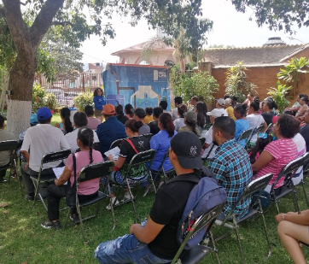 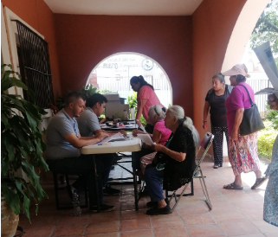

REUNIÓN PARA GESTIÓN DE PROGRAMA “NIDOS DE LLUVIA”

**B.** - Reorganizar al sector ganadero a fin de apoyarles en la gestión de proyectos.

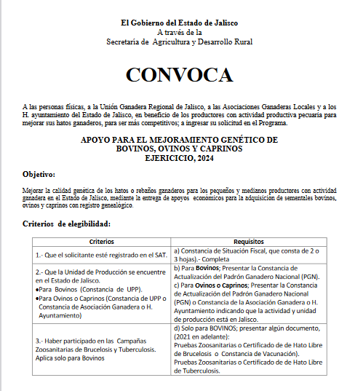 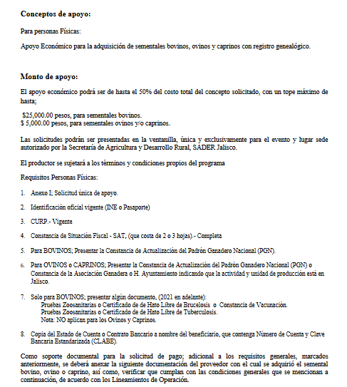

CONVOCATORIA PARA PROGRAMA DE APOYO EN ADQUISICIÓN DE SEMENTALES PARA EL MEJORAMIENTO GENETICO DE BOVINOS, OVINOS Y CAPRINOS.

**C.-** Reorganización del sector apícola con la finalidad de que adhieran a la ley de fomento apícola para su desarrollo.

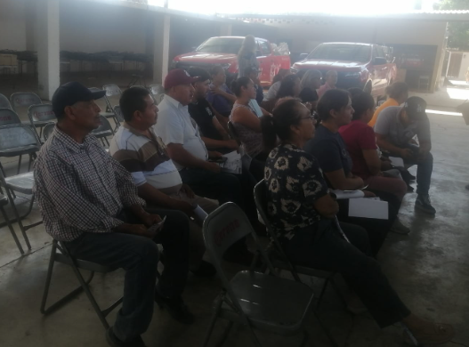

REUNIÓN PARA SEGUIMIENTO DE SOLICITUDES REALIZADAS POR PRODUCTORE

**D.-** – Gestión de recursos materiales enfocados en la vivienda. Mediante el convenio con empresa Solaris, Rotoplas y el H. Ayuntamiento.

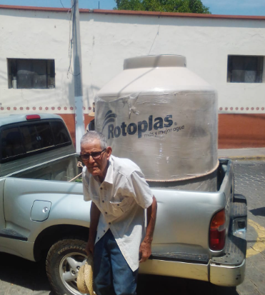 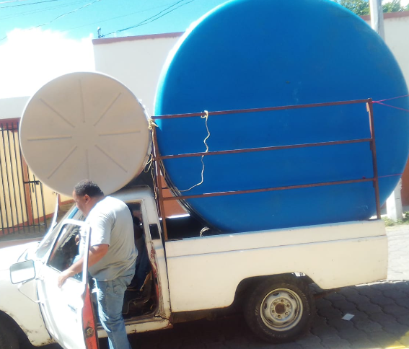

ENTREGA A LA CIUDADANIA DE MATERIAL GESTIONADO A BAJO COSTO PARA LAS VIVIENDAS

**E.** – Modulo de Maquinaria.

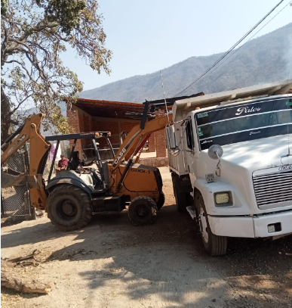 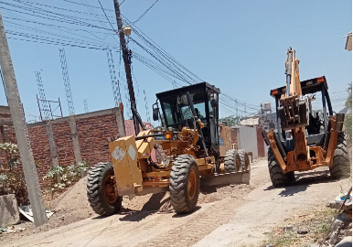

TRABAJOS REALIZADOS EN LOS EJIDOS Y DELEGACIONES CON MAQUINARIA DEL PROGARMA “A TODA MAQUINA”

**F.** – Pozos de absorción.

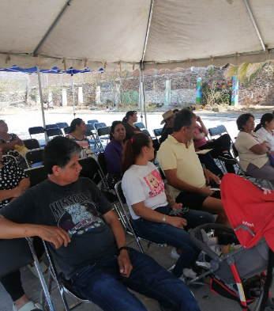

REUNIÓN A EJIDATARIOS SOBRE EL TEMA: “POZOS DE ABSORCIÓN”

**G.-** Refacciones módulo de maquinaria.

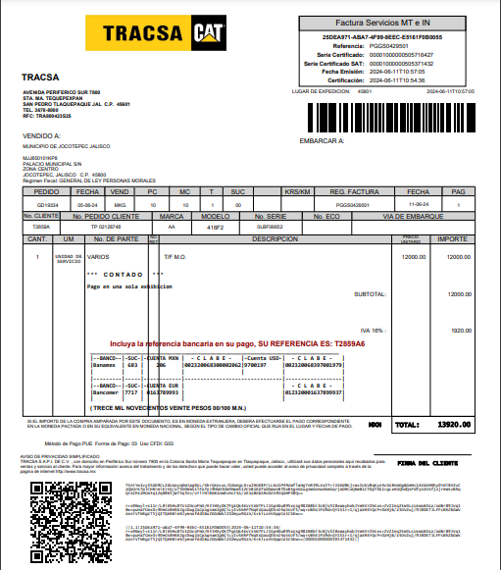

COTIZACIÓN DE TRACSA PARA REPARACIÓN DE MAQUINARIA